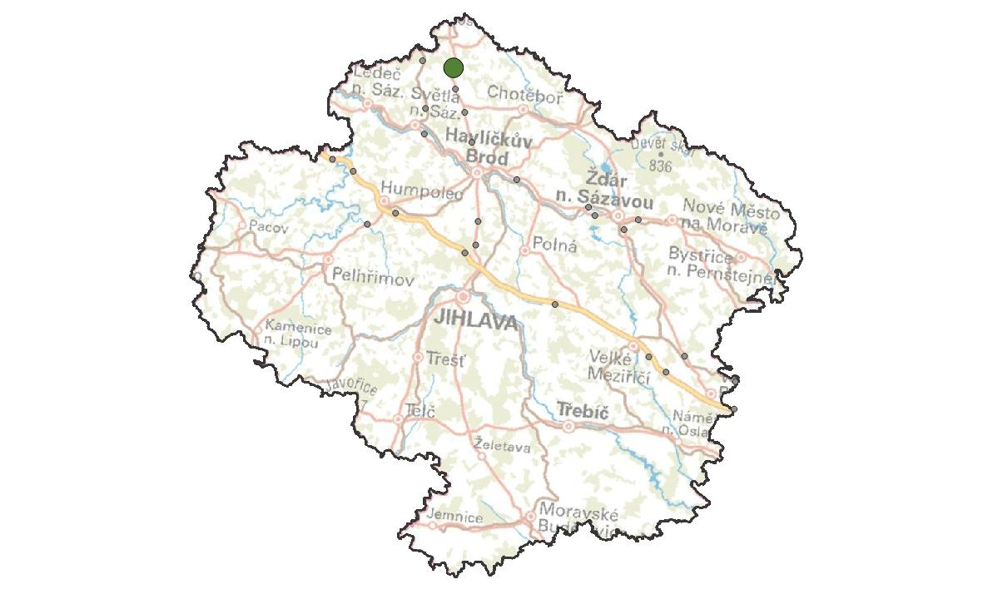
VY17. Frýdnava
KM ID (ÚAP jev 36b): -
Poloha: 49,770506 N, 15,483248 E
Plocha KM: 35,8 ha
Katastrální území: Frýdnava
Průchodnost KM: K3 – území s bariérou středního významu
Navazující KM: 13. K Březinkám
Priorita realizace: 2/5 – nízká (málo využívaný migrační profil)
Celková nákladnost: €/€€€ (nízká)

Charakteristika stavu krajiny
Především zemědělská krajina s menšími lesními celky. Zdejší krajina nemá statut ochrany. V ploše KM ani v jeho širším okolí se nenacházejí žádná zvláště chráněná území, evropsky významné lokality či registrované krajinné prvky. Středem KM prochází nadregionální biokoridor NKOD-77-Chraňbožský les-Údolí doubravy. Vedle KM na Z straně je vymezeno regionální biocentrum NKOD-1624-Habry. Územní plán do plochy KM neumisťují nové rozvojové (zastavitelné) plochy, pouze je zde vymezen koridor technické infrastruktury – ropovod.

Migrační bariéry
Silnice I/38 – hlavní migrační bariéra, intenzita dopravy 7 343 voz. (RPDI – všechny dny, ŘSD 2016). Přímý úsek, relativně rychlý, přehlednost silnice komplikuje horizont. Silnice je vybavena oboustrannými svodidly.
Bezlesí – Z obou stran silnice je zemědělská půda

Význam území z hlediska migrací
V současné době je toto místo málo využívané k migraci místních živočichů z důvodů vysoké intenzity dopravy, svodidlům a bezlesí. Jedná se o místo se velmi názkou mortalitou zvířat na silnici. Cílové druhy nebyly zaznamenány.
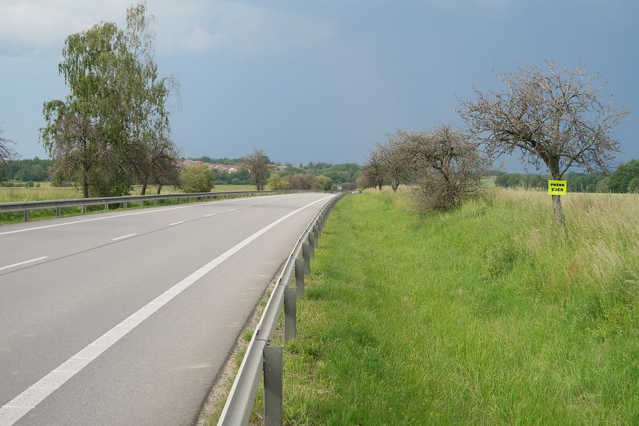

Návrhy opatření pro zvýšení průchodnosti KM

Typ opatření | Legenda | Popis opatření | Efektivita opatření | Dotčený subjekt
Úpravy dopravní infrastruktury |  | Dopravní značka „Pozor zvěř“ s varovnými světly (aktivní pouze za soumraku a svítání). | €€ / | Ředitelství silnic a dálnic
 | --- | - Omezení rychlosti v celém úseku v nočních hodinách na 70 km/h.  - Zákaz předjíždění v celém úseku.  - Výstražný červený asfalt.  - Odrazky proti zvěři. | €€ / 🐾🐾
Krajinný management | --- | Pravidelná údržba okrajů silnice kosením pro zvýšení přehlednosti úseku pro řidiče i živočichy. | € /
 |  | Realizace pásu vegetace v parametrech lokálního biokoridoru pro navedení migrujících živočichů přes kritické místo. | €€ / | Obec Frýdnava, vlastníci pozemků
Ostatní | bez legendy na mapě | Změna ve vrstvě migračních koridorů – doplnění toho kritického místa do vrstvy jevu 36b. | € / 🐾🐾🐾 | AOPK

